Avril 2024
1 lundi 1  Pâques  Concombres  Sauté de poulet basquaise  Riz  Laitage  Fruit  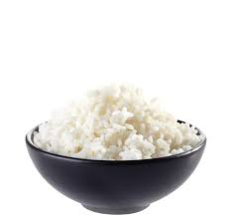 | Mardi 2  Sardines  Jambon Blanc  Frites  Fromage  Salade fruit frais  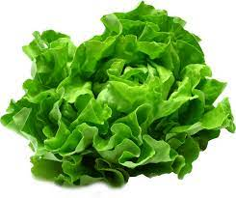 | Jeudi 4  Macédoine  Omelette pdt  Salade  Laitage  Compote maison | Vendredi 5  Pâtes surimi  Poisson sauce  Carottes  Fromage  Fruit  Cette photo par Auteur inconnu est soumise à la licence CC BY-SA
2 lundi 8  Salade riz thon asperges  Cordon bleu  Jardinière de légumes  Laitage  Salade de fruits | Mardi 9  Carottes râpées  Saucisses  Pâtes  Fromage  Fruit  Cette photo par Auteur inconnu est soumise à la licence CC BY-SA | Jeudi 11  Friand  Emincé volaille  Haricot vert  Laitage  Eclair chocolat | Vendredi 12  Betteraves rouges  Lentilles et ses légumes  Fromage  Crème dessert
3 lundi 15  Taboulé  Poisson meunière  Ratatouille  Laitage  Fruit | Mardi 16  Radis  Croque fromage  Lentilles  Fromage  Compote | Jeudi 18  Pâté  Boudin noir  Purée de carottes  Fruit | Vendredi 19  Haricots verts  Nuggets poulet  Petit pois  Laitage  Tarte pommes
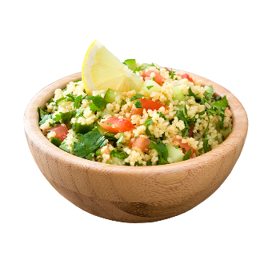 |  |  | 